令和６年度 第１回 障害者アートセミナー
受 講 申 込 書
こちらからも申込できます
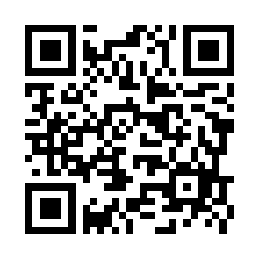

受講するセミナー、項目に○および☑をつけて下さい。（両方可）
対面（会場 山口県立大学）
 |  | 第1部（10：00～12：00）
 |  | 第2部（13：00～15：00）
 |  | 配慮事項 | □車いす使用 □要約筆記（PCノートテイク）  □手話通訳 □その他（ ）
オンライン（zoom）
 |  | 第1部（10：00～12：00）※ハイブリット
 |  | メール  アドレス | ※受講URL送信用
ふりがな
氏 名
住所 | 〒  ※番地、建物住所、部屋番号までご記入ください。
電話  （携帯） |  | FAX
メール | ※上記と同じ場合は記載不要
障害名 |  | 種 級
個人情報  について | 当日の様子を写真や動画に撮り、会報やホームページ、SNS等に掲載します。  □ 同意する □ 同意しない
その他 | 事務局へ伝えておきたいことがあればご記入ください。
※上記の個人情報は、セミナー以外の目的では使用しません。
※６月２４日までに受講決定および受講URLを送りますので届かない場合は下記事務局までご連絡ください。
【事務局】 山口県障害者社会参加推進センター
〒７５３－００７２ 山口市大手町９－６ 山口県社会福祉会館
Tel：０８３-９２８-５４３２ Fax:０８３-９２８-５４３６
メール：yama.sinren@gmail.com

